บทที่ 6
การใช้คำสั่ง find

6.1 รูปแบบคำสั่ง find
เคยเจอปัญหาที่ว่า ไม่รู้ว่าไฟล์ที่ต้องการใช้ถูกเก็บไว้ที่ไหนบ้าง ในเมื่อไฟล์และไดเรกทอรีมีอยู่ตั้งมากมาย ถ้าคิดจะเปิดหาทุกไดเรกทอรี คงต้องใช้เวลาในการค้นหาเป็นวันแน่ๆ
ลีนุกซ์มีวิธีที่ง่าย สะดวก และรวดเร็วที่สุด และข้อดีของมันก็คือ ถ้าจำชื่อไฟล์ไม่ได้ สามารถใช้เงื่อนไขอื่นในการหาไฟล์นั้นได้ เช่น รู้ขนาดของไฟล์ หรือวันที่ที่แก้ไขไฟล์นั้นเป็นครั้งสุดท้ายก็ค้นหาที่อยู่ของมันได้ คำสั่งที่ใช้ค้นหาก็คือ “find” ซึ่งมีรูปแบบของคำสั่งดังต่อไปนี้

รูปที่ 6-1 : รูปแบบของคำสั่ง find

จากรูปแบบคำสั่ง โดยคำสั่งจะเริ่มจาก find แล้วตามด้วย path แล้วปิดท้ายด้วย expression แล้ว path และ expression คืออะไร?
[path...] คือ เป็นการกำหนดว่าให้ค้นหาโดยเริ่มจากไดเรกทอรีนี้
[expression] คือ การกำหนดการกระทำให้กับคำสั่ง find
ซึ่ง expression นี้จะแยกได้อีกเป็น 2 ส่วน คือ [options ] แ ละ [action]
[options] เป็นส่วนแรกของ expression ซึ่งจะเป็นตัวกำหนดว่าให้คำสั่ง find ค้นหาอะไร จะมีรายละเอียดดังนี้
-help, - -help : ใช้แสดงการใช้คำสั่ง
-version,--version : ใช้แสดง version
+n : ใช้ต่อท้ายคำสั่ง มีความหมายว่า มากกว่า "n" โดยที่ n คือ ตัวเลข
-n : ใช้ต่อท้ายคำสั่ง มีความหมายว่า น้อยกว่า "n" โดยที่ n คือ ตัวเลข
n : ใช้ต่อท้ายคำสั่ง มีความหมายว่า เท่ากับ "n" โดยที่ n คือตัวเลข
-amin +-n : ใช้ค้นหาไฟล์ตามเวลาที่เข้าไปใช้ครั้งสุดท้าย โดยคิดที่ นาที
-atime +-n : ใช้ค้นหาไฟล์ตามเวลาที่เข้าไปใช้ครั้งสุดท้าย โดยคิดที่ ชั่วโมง
-cmin +-n : ใช้ค้นหาไฟล์ตามเวลาที่เปลี่ยน สถานะโดยคิดที่ นาที
-ctime +-n : ใช้ค้นหาไฟล์ตามเวลาที่เปลี่ยน สถานะโดยคิดที่ ชั่วโมง
-gid n : ใช้ค้นหาไฟล์ตาม numeric group ID ที่ n
-group g_name : ใช้ค้นหาไฟล์ที่มี group_owner เป็น g_name
-mmin +-n : ใช้ค้นหาไฟล์ตามเวลาที่แก้ไขไฟล์ครั้งสุดท้าย คิดที่นาที
-mtime +-n : ใช้ค้นหาไฟล์ตามเวลาที่แก้ไขไฟล์ครั้งสุดท้าย คิดที่ ชั่วโมง
-name file_name : ใช้ค้นหาไฟล์ตามชื่อ file_name ที่ระบุ
-size +-n : ใช้ค้นหาไฟล์ตามขนาดของมัน
-type b : ใช้ค้นหาไฟล์ที่มีการอ่านที่บล็อก
-type c : ใช้ค้นหาไฟล์ที่มีอักขระพิเศษ
-type d : ใช้ค้นหาไดเรกทอรี
-type f : ใช้ค้นหาไฟล์ทั่วไป
-type l : ใช้ค้นหาไฟล์ที่มีการ link
-type p : ใช้ค้นหาไฟล์ที่เป็น name pipe(FIFO)
-type s : ใช้ค้นหาไฟล์ที่เป็น socket
-uid n : ใช้ค้นหาไฟล์ตาม numeric user ID ที่ n
-user name : ใช้ค้นหาไฟล์ตามชื่อเจ้าของไฟล์
[action] คือส่วนที่เป็นตัวกำหนดว่าถ้าเจอตัวที่ค้นหาแล้วให้ทำอย่างไร มีรายละเอียดดังนี้
-print : ใช้แสดง path ของไฟล์ที่เจอออกทางหน้าจอ
-ls : แสดง path และแสดงรายละเอียดของไฟล์ที่เจอด้วย
-exec command{} ; : ใช้สั่งให้เมื่อเจอไฟล์ที่ค้นหาแล้วก็ทำตาม command ที่กำหนด
รายละเอียดที่นำมาแสดงให้ดูนี้เป็น action ที่มักจะใช้เท่านั้น ถ้าจะดูให้ละเอียดให้ดูที่ help

6.2 ตัวอย่างการนำคำสั่ง find ไปใช้งาน
เมื่อทราบรูปแบบของคำสั่งแล้วลองมาดูตัวอย่างการใช้คำสั่ง find กันบ้าง

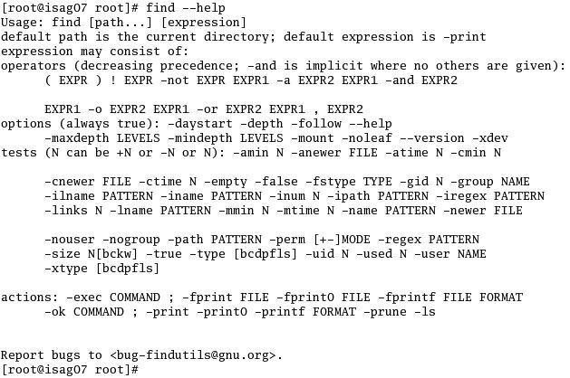
รูปที่ 6-2 : แสดงการใช้คำสั่ง find
จากตัวอย่างที่เห็นเป็นการขอดูการใช้คำสั่ง find ตัวอย่างต่อไปลองใช้คำสั่ง find หาไฟล์ที่ ชื่อ test โดยให้แสดง path name ออกมาทางจอภาพ และเริ่มค้นหาจาก /

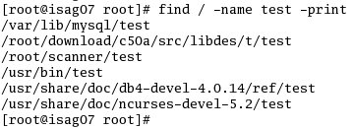
รูปที่ 6-3 : แสดงการหาตำแหน่งของไฟล์ชื่อ test โดยการใช้คำสั่ง find

ตัวอย่างข้างล่างนี้ให้แสดงรายละเอียดด้วย

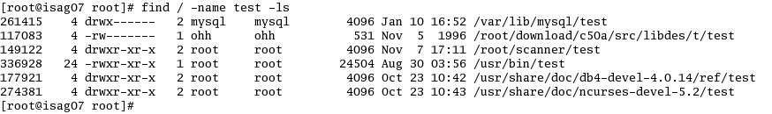
รูปที่ 6-4 : แสดงรายละเอียดของไฟล์โดยใช้คำสั่ง find ร่วมกับคำสั่ง ls

ตัวอย่างต่อไปเป็นการใช้คำสั่ง find โดยไม่ได้กำหนดอะไรเลย

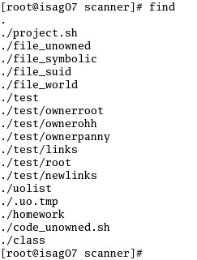
รูปที่ 6-5 : แสดงการใช้คำสั่ง find โดยไม่กำหนดอะไรเลย

ต่อไปเป็นการค้นหาไฟล์ที่มีรูตเป็นเจ้าของไฟล์

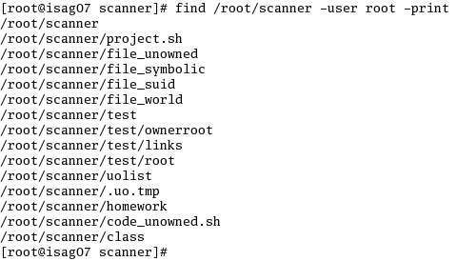
รูปที่ 6-6 : แสดงการค้นหาไฟล์ที่มีรูตเป็นเจ้าของ

ตัวอย่างต่อไปเป็นการค้นหาไฟล์ที่มีขนาด มากกว่า 5000 โดยให้เริ่มค้นหาที่ไดเรกทอรีรูตและแสดงรายละเอียดของไฟล์ที่เจอด้วย

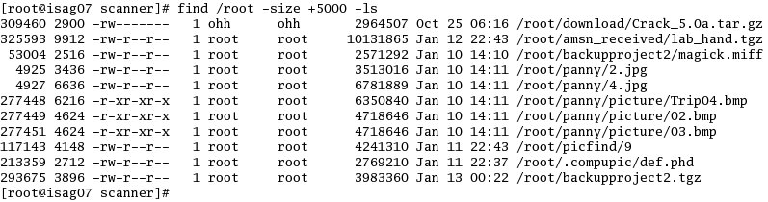
รูปที่ 6-7 : แสดงการค้นหาไฟล์ที่มีขนาดมากกว่า 5000

ตัวอย่างสุดท้ายเป็นการหา ไฟล์ link โดยเริ่มการค้นหาจากไดเรกทอรีย่อย download ซึ่งอยู่ในไดเรกทอรีรูตเมื่อเจอแล้วก็ให้แสดงรายละเอียดด้วย

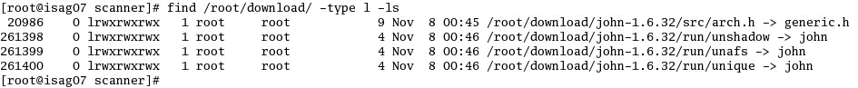
รูปที่ 6-8 : แสดงการหาไฟล์ลิงก์พร้อมกับแสดงรายละเอียดของไฟล์ด้วย

เมื่อรู้จักประโยชน์และการใช้คำสั่ง find อย่างคร่าวๆ แล้ว ดังนั้นเวลาที่จะค้นหาไฟล์ในลีนุกซ์ ก็สามารถทำได้ง่ายและไม่เสียเวลาอีกต่อไป
6.3 การค้นหาไฟล์ในรูปแบบต่างๆ ที่อาจเกิดเป็นช่องโหว่
ต่อไปจะเป็นการค้นหาไฟล์ที่อาจจะเป็นจุดอ่อนหรือจุดบกพร่องที่ทำให้เสี่ยงต่อการเกิดความไม่ปลอดภัย ซึ่งจะแบ่งเป็นการตรวจสอบไฟล์หลายๆ แบบ ดังนี้

6.3.1 การตรวจสอบหา Unowned file
Unowned file คือ ไฟล์ที่ไม่มีทั้งเจ้าของและไม่มีกลุ่ม หรือไฟล์ที่ไม่มีเจ้าของแต่มีกลุ่ม หรือไฟล์ที่มีเจ้าของแต่ไม่มีกลุ่ม (โดยปกติแล้วไฟล์ทุกไฟล์จะต้องมีเจ้าของและเจ้าของก็จะมีกลุ่ม ) การไม่มีเจ้าของก็คือ เจ้าของไฟล์ ๆ นั้นไม่ได้อยู่ใน /etc/passwd ในทำนองเดียวกันการไม่มีกลุ่มก็คือ กลุ่มของไฟล์ ๆ นั้นไม่มีอยู่ใน /etc/group
โดยปกติแล้วเมื่อผู้ใช้งานทำการสร้างไฟล์ขึ้นมา ไฟล์ ๆ นั้นจะมีเจ้าของเป็นผู้ใช้งานคนนั้นทันที และไฟล์นั้นจะอยู่ในกลุ่มเดียวกับผู้ใช้งานด้วย

แล้วจะเกิด Unowned file ได้อย่างไร ?
Unowned file สามารถเกิดขึ้นได้เนื่องจากผู้ดูแลระบบได้ลบผู้ใช้งานคนนั้นออกไปจากระบบ อย่างเช่น ในบางระบบที่ไม่ฉลาดพอและผู้ดูแลระบบลืม การลบผู้ใช้งานออกจะทำแค่ลบชื่อผู้ใช้งานออกไปจากไฟล์ /etc/passwd เท่านั้นแต่มันไม่ฉลาดพอที่จะติดตามไปลบไฟล์ต่างๆ ของผู้ใช้งานคนนั้นที่เคยสร้างไว้ออกไปจากระบบได้ เช่น ไฟล์ในโฮมไดเรกทอรีหรือไฟล์ใน /tmp ทำให้ยังคงมีไฟล์ของคนๆ นั้นค้างอยู่ในระบบ โดยที่ไม่สามารถระบุได้ว่า ใครเป็นจ้าของ แต่ id ของไฟล์นั้นจะมีค่าเท่ากับ user id ของเจ้าของคนเดิม
ตัวอย่างเช่น hitomi มี uid = 508 แล้วผู้ดูแลระบบได้ลบ hitomi ออกจาก /etc/passwd แต่ไม่ได้ลบไฟล์ที่ hitomi สร้างเอาไว้ ทำให้ไฟล์ที่ hitomi ได้เคยสร้างไว้ไม่มีเจ้าของแต่ยังมี id ของไฟล์ = 508 อยู่ ต่อมาได้เพิ่มผู้ใช้งานคนใหม่ชื่อ kotaro และมี uid = 508 เหมือนเดิม ทำให้ไฟล์ทั้งหมดที่มี id = 508 นั้นมีเจ้าของเป็น kotaro ทันที หรือพูดกลับอีกอย่างว่า kotaro เป็นเจ้าของไฟล์เหล่านั้น ซึ่ง kotaro จะมีสิทธิทุกอย่างในไฟล์เหล่านั้นด้วย
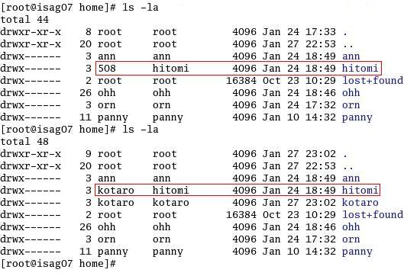
รูปที่ 6-9 : แสดงการเพิ่มผู้ใช้งานคนใหม่ที่มี uid เป็นของคนเดิม
รูปแบบคำสั่ง มีดังนี้

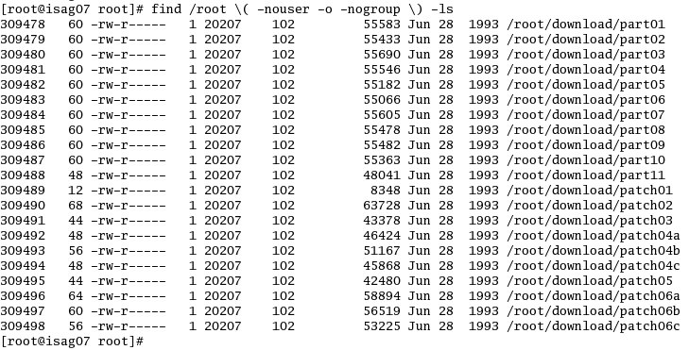
รูปที่ 6-10 : คำสั่ง find หา Unowned file

6.3.2 การตรวจสอบหาไฟล์ลิงก์
Symbolic link หรือ symlink หรือ soft link คือ ไฟล์พิเศษชนิดหนึ่งที่ชี้ไปยังไฟล์อื่น คล้ายๆ กับ shortcut ใน Windows symbolic link นี้ไม่ได้มีข้อมูลบรรจุอยู่จริงๆ มันเป็นเพียงแค่จุดที่ชี้ไปยังที่ไฟล์อื่นในระบบ ซึ่งตรงกันข้ามกับ hard link ดังที่ได้กล่าวไว้แล้วในบทก่อน
ตัวอย่างที่ใช้ประโยชน์จากการมี Symbolic link เช่น ในไฟล์ไลบรารีจะมีไฟล์ header ที่ใช้ในการคอมไพล์โปรแกรม บางครั้งอาจมีการอัพเดตเพื่อแก้จุดอ่อนบางอย่างหรือว่าเราอาจต้องการเพิ่มเติมหรือเปลี่ยนแปลง จึงมีการลงไฟล์ไลบรารีเวอร์ชันใหม่ลงไปและถ้าเราต้องการให้โปรแกรมเก่าที่เราเคยเขียนไว้เรียกใช้ไฟล์ header เวอร์ชันใหม่นี้ แทนที่จะเข้าไปแก้ไขในโปรแกรมทุกโปรแกรม เราเพียงแต่ทำการสร้างลิงก์จาก library เวอร์ชันเก่าไปยังเวอร์ชันใหม่ ทันทีที่มีการรันโปรแกรม ตัวโปรแกรมก็จะเข้าไปที่เวอร์ชันเก่าแล้วลิงก์ไปยังเวอร์ชันใหม่เอง ทำให้เป็นการประหยัดพื้นที่ เพราะไม่งั้นก็ต้องมีไฟล์ของ header นั้นถึง 2 ไฟล์ ก็คือ เวอร์ชันเก่าและเวอร์ชันใหม่
รูปแบบคำสั่ง มีดังนี้

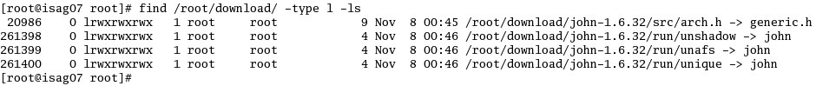
รูปที่ 6-11 : คำสั่ง find เพื่อหา Symbolic link

6.3.3 การตรวจหา SUID หรือ SGID
โปรแกรมที่มีการเปลี่ยน uid ขณะที่มีการทำงานหรือเมื่อเป็นโพรเซส เรียกว่าโปรแกรม SUID โดยจะใช้วิธีการเปลี่ยน uid ให้ตรงกับเจ้าของโปรแกรมนั้นๆ
ในตัวอย่างนี้ คือ passwd ซึ่งเจ้าของไฟล์นี้คือ รูต ดังนั้นเมื่อโปรแกรมทำงานจะได้โพรเซสจะมี EUID เป็นรูต ซึ่งจะไม่ใช่ผู้ใช้งานที่สั่งให้โปรแกรม passwd ทำงานอย่างในกรณีทั่วไป

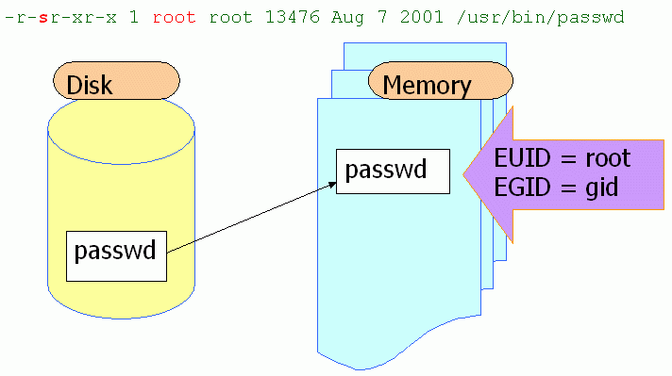
รูปที่ 6-12 : การทำงานของโปรแกรม SUID

สำหรับ SGID ใช้แนวความคิดเดียวกันแต่เปลี่ยนจากเจ้าของไฟล์เป็น group เดียวกับไฟล์นั้นๆ
สำหรับการระบุ SUID และ SGID จะระบุในตำแหน่งเดียวกับ execute ใน permission ของไฟล์หรือโปรแกรมในระบบ ตัวอย่างเช่น โปรแกรม passwd
-r-sr-xr-x 1 root root 13476 Aug 7 2001 /usr/bin/passwd
จะเห็นว่ามีเครื่องหมายว่า ‘s’ ใช้ในการระบุ SUID ของโปรแกรม passwd และตัวอย่างโปรแกรมที่มี SGID เช่น
-r-xr-sr-x 1 root root 4562 Aug 8 2001 /tmp/samples

รูปแบบคำสั่ง มีดังนี้

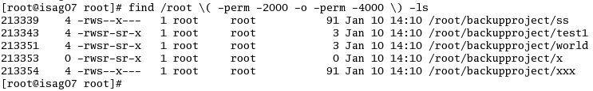
รูปที่ 6-13 : คำสั่ง find หา SUID หรือ SGID

6.3.4 ไฟล์และไดเรกทอรีที่เป็น World Writable
World-Writable คือ การที่อนุญาตให้ทุกคนมีสิทธิในการเขียนไฟล์ได้ ถึงแม้จะเป็น other ซึ่งในเวลาปกติแล้วจะไม่มีสิทธิก็ตาม
World-Writable file อาจจะเกิดจากการจงใจหรือตั้งใจทำขึ้น และใช้ประโยชน์จากการอนุญาตให้ทุกคนสามารถเข้ามาเขียนได้ อย่างเช่น Tmp file, ไฟล์ที่ต้องการ share (shared file) ในกรณีที่เราต้องการทำ shared file เราก็จะเซตสิทธิของไฟล์นั้นให้ other สามารถเขียนและอ่านไฟล์นั้นได้ (read ใช้ในกรณีที่ต้องการดึงข้อมูล, write ใช้ในกรณีที่ต้องการนำข้อมูลมาลงไว้ )

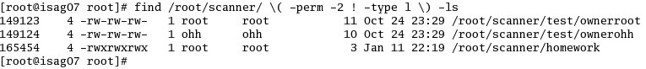
รูปที่ 6-14 : คำสั่ง find หา world writable

